|  |
| --- |
|  |
|  |

|  |  |  |  |  |  |
| --- | --- | --- | --- | --- | --- |
| REVISION HISTORY | | | | | |
| Ver. | Description of Change | Author | Date | Approved | |
| Name | Effective Date |
| 1.0 | Начальная версия | Ольга Хилько | 22-11-2017 |  |  |

Contents

1. Create Geo Hierarchy 3

2. Dimension Hierarchy Analysis 3

# Подготовка данных

Была загружена таблица геоданных, отражающих территориальное деление Республики Беларусь. Именно эти данные будут в последствии использованы в проектируемом ДВХ. (Скрипт прилагается)

Для построения иерархии были выделены наборы данных отражающие подчиненность административно-территориальных единиц:

* областной город – страна
* область – страна
* район – область
* районный центр – область
* сельский населенный пункт – район
* сельский совет – район

create or replace view view_wrk_Geo as select distinct 'OBL'||t1 par_id, 'RAI'||t1||t2 child_id,

obl par_name, raion || ' район' child_name from wrk_GEO s where raion is not null --122 района (обл. подчинение)

union all

select distinct 'OBL'||t1 par_id, 'TOWN'||t2||t3 child_id, obl, name from wrk_GEO s

where raion is null and obl is not null --130 города (обл. подчинение)

union all

select distinct 'BY','OBL'||t1, 'Беларусь' , obl from wrk_GEO s where obl is not null --6 области (РБ)

union all

select distinct 'BY', 'CITY'||t1, 'Беларусь', name from wrk_GEO s where obl is null --6 областных города (РБ) --'CITY'||t1

union all

select distinct 'RAI'||t1||t2 , to_char(soato), raion ||' район', name

from wrk_GEO where sovet is null and raion is not null -- 213 нас. пункты (районного подчинения )

union all

select 'SOV'||t1||t2||t3, to_char(soato), sovet ||' совет', name

from wrk_GEO where sovet is not null and raion is not null --order by 1,2,3-- 27189 нас. пункты (сель/сов)

union all

select distinct 'RAI'||t1||t2 child_id, 'SOV'||t1||t2||t3,

raion, sovet from wrk_GEO where sovet is not null and raion is not null ; -- 1553 сельских советы (районного подчинения )

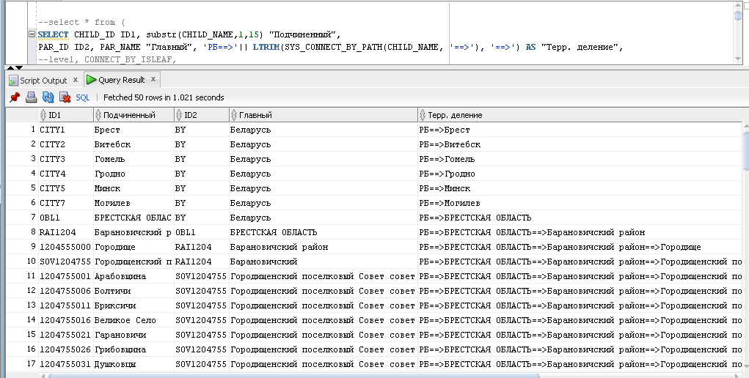

# Иерархический запрос

--select * from (

SELECT CHILD_ID ID1, substr(CHILD_NAME,1,15) "Подчиненный",

PAR_ID ID2, PAR_NAME "Главный", 'РБ==>'|| LTRIM(SYS_CONNECT_BY_PATH(CHILD_NAME, '==>'), '==>') AS "Терр. деление",

--level, CONNECT_BY_ISLEAF,

CASE

WHEN level = 1 THEN 'Корень'

WHEN level > 1 AND CONNECT_BY_ISLEAF =0 THEN 'Ветка'

WHEN level > 1 AND CONNECT_BY_ISLEAF =1 THEN 'Лист'

ELSE 'Корень'

END AS "Уровень",

(SELECT COUNT(*) FROM view_wrk_Geo WHERE geo.child_id = par_id) AS "Число вл. эл-тов"

FROM view_wrk_Geo geo START WITH PAR_ID = 'BY'

CONNECT BY PRIOR child_id = par_id

ORDER SIBLINGS BY 1, 3;

--)where PAR_ID!='-99';

# Рекурсивный запрос с использованием табличного выражения

WITH cte (CHILD_ID ,CHILD_NAME, PAR_ID, PAR_NAME, Hierarchy, lev, "Count of Children") AS (

SELECT CHILD_ID ,CHILD_NAME, PAR_ID, PAR_NAME, CHILD_NAME AS Hierarchy, 'Корень' AS lev,

(SELECT COUNT(*) FROM view_wrk_Geo WHERE dc.child_id = par_id) AS "Count of Children"

FROM view_wrk_Geo dc

WHERE par_id ='BY'

UNION ALL

SELECT dl.CHILD_ID ,dl.CHILD_NAME, dl.PAR_ID, dl.PAR_NAME, cte.Hierarchy || '\' || dl.CHILD_NAME AS Hierarchy,

CASE

WHEN (SELECT COUNT(*) FROM view_wrk_Geo WHERE dl.child_id = par_id) != 0

THEN 'Ветка'

WHEN dl.par_id IS NULL AND (SELECT COUNT(*) FROM view_wrk_Geo WHERE dl.child_id = par_id) = 0

THEN 'Неизвестно'

ELSE 'Лист'

END AS lev,

(SELECT COUNT(*) FROM view_wrk_Geo WHERE dl.child_id = par_id) AS "Count of Children"

FROM view_wrk_Geo dl

JOIN cte

ON dl.par_id = cte.child_id)

SELECT CHILD_ID ID1, CHILD_NAME "Подчиненный", PAR_ID ID2, PAR_NAME "Главный",

Hierarchy, lev as "Уровень", "Count of Children" as "Кол-во вл. эл."

FROM cte;

